 | CORSO DI DANZE IRLANDESI  Set dancing & Co.  Insegnante Claudio LAZZAROTTO  Oltre ad alcune brevi sequenze di battering e sean-nos (old style) dancing,  verranno insegnati i principali movimenti di ballo  presenti in alcune figure che compongono i seguenti set:  CALEDONIAN SET, CASHEL SET, KILLYON SET, MAYO LANCERS SET,  NORTH KERRY SET, PLAIN (Reel) SET, SOUTH GALWAY REEL SET.  N. 10 (dieci) lezioni  dalle ore 20.30 alle ore 22.30  Numero minimo iscritti: 12 (dodici)  Infoline: 3396332038 (NO orario ufficio) - E-mail: info@gannetschool.it |  |  | CORSO DI DANZE IRLANDESI  Set dancing & Co.  Insegnante Claudio LAZZAROTTO  Oltre ad alcune brevi sequenze di battering e sean-nos (old style) dancing,  verranno insegnati i principali movimenti di ballo  presenti in alcune figure che compongono i seguenti set:  CALEDONIAN SET, CASHEL SET, KILLYON SET, MAYO LANCERS SET,  NORTH KERRY SET, PLAIN (Reel) SET, SOUTH GALWAY REEL SET.  N. 10 (dieci) lezioni  dalle ore 20.30 alle ore 22.30  Numero minimo iscritti: 12 (dodici)  Infoline: 3396332038 (NO orario ufficio) - E-mail: info@gannetschool.it
  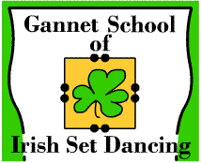 |  |  | 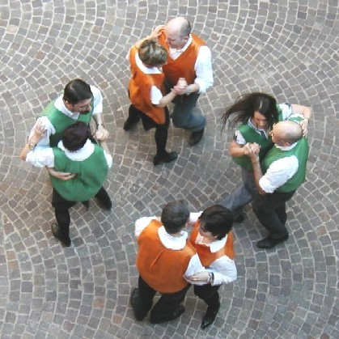
 | Se sei interessata/o al corso ✓  visita subito il nostro sito www.gannetschool.it ✓  e iscriviti alla nuova Mailing-list ✓  Così potrai sapere dove & quando sarà la 1° lezione ✓ |  |  | Se sei interessata/o al corso ✓  visita subito il nostro sito www.gannetschool.it ✓  e iscriviti alla nuova Mailing-list ✓  Così potrai sapere dove & quando sarà la 1° lezione ✓

